Laufend Gutes tun – PTx Trimble beim Salzkotten Marathon
Im April 2024 gründeten die Technologie- und Präzisionslandwirtschaftssparten der Konzerne AGCO und Trimble das Joint Venture “PTx”. Damit trifft viel Expertise aufeinander: Der AGCO-Konzern ist bekannt für seine namhaften Marken wie Fendt, Massey Ferguson und Valtra. Das Salzkottener Unternehmen Müller-Elektronik ist Teil der Marke “PTx Trimble” und befindet sich gerade in der Phase der Transformation. Müller-Elektronik entwickelt und produziert individuelle Systemlösungen für Landmaschinenhersteller.
Beim diesjährigen Salzkotten Marathon präsentierte sich das Laufteam des Unternehmens PTx Trimble (ehem. Müller-Elektronik) im neuen Look. Erstmals traten die Läuferinnen und Läufer in grünen Laufshirts als PTx-Trimble-Team an.
Die Tradition des Laufens für einen guten Zweck wird auch unter neuem Namen fortgeführt. Das Motto des Unternehmens lautet: „Bewegung, Spaß und Gutes tun“. Insgesamt nahmen 30 Mitarbeiterinnen und Mitarbeiter am Salzkotten Marathon teil. Für jeden gelaufenen Kilometer spendet das Unternehmen 5 Euro an eine lokale gemeinnützige Organisation.
In diesem Jahr nahm Kathrin Wibbing die Spende im Namen des Vereins „Drachenpaten e.V.“ entgegen. Die Drachenpaten unterstützen Familien mit Kindern, die mit einer Behinderung, lebensverkürzender Erkrankung oder sozialer Benachteiligung leben. Frau Wibbing freut sich über die finanzielle Unterstützung, die es dem Verein ermöglicht, zukünftige Projekte zu realisieren.
Diese Aktion unterstreicht das soziale Engagement von PTx Trimble und zeigt, wie Unternehmen durch sportliche Aktivitäten einen wertvollen Beitrag für die Gesellschaft leisten können.
Bild
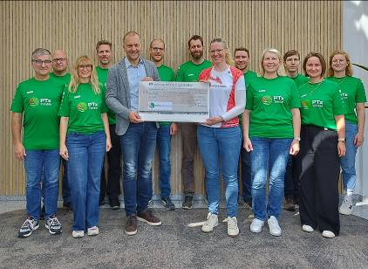
20240617_Spendenübergabe.jpg

Bildunterschrift
Geschäftsleiter Robert Fraune und das PTx Laufteam überreichen die Spende an Kathrin Wibbing vom Verein Drachenpaten e.V.

Angabe der Bildquelle
Als Bildquelle ist anzugeben: „Müller-Elektronik GmbH“. Der Abdruck ist frei.

Zeichenanzahl des Artikels
1.685 inkl. Leerzeichen

Zum Unternehmen
Das 1977 gegründete Unternehmen Müller-Elektronik GmbH mit Standorten in Salzkotten und Neustadt in Sachsen ist seit dem 1.4.2024 Teil des Joint Ventures PTx Trimble. Als Global Player in der Agrartechnik entwickeln, produzieren und vermarkten wir wegweisende Gesamtkonzepte für eine nachhaltige und umweltschonende Präzisionslandwirtschaft durch innovative Hard- und Softwarelösungen. Der Fokus liegt auf der Entwicklung von individuellen Systemlösungen für Landmaschinenhersteller im OEM-Bereich.

Pressekontakt
Müller-Elektronik GmbH
Marketing
Franz-Kleine-Straße 18
D-33154 Salzkotten
Tel.: +49 5258 9834-1320
Fax: +49 5258 9834-90
E-Mail: marketing@ptxtrimble.com
www.mueller-elektronik.de
www.PTxTrimble.com

Über die Zusendung eines Belegexemplars freuen wir uns sehr.

